El Municipio de Tlajomulco de Zúñiga, Jalisco a través de su OPD Consejo Municipal del Deporte de Tlajomulco de Zúñiga, Jalisco, ubicado en Calle Constitución Ote. SN, Colonia Centro, Tlajomulco de Zúñiga, Jalisco, invita a las Personas Físicas o Morales interesadas, a participar en la Licitación Pública Local, ello de conformidad con el artículo 134 de la Constitución Política de los Estados Unidos Mexicanos, así como el artículo 72 de la Ley de Compras Gubernamentales, Enajenaciones y Contratación de Servicios del Estado de Jalisco y sus Municipios, y a efecto de normar el desarrollo de la presente Licitación sin la Concurrencia del Comité de Adquisiciones, se emite la siguiente:
Convocatoria OPD/CMD/001 Papelería y Material de Oficina
Fecha Publicación | 08 de febrero 2019
Aclaraciones | Al teléfono 01 (33) 32 83 44 00 Ext. 3260  Oficinas COMUDE Tlajomulco
Fecha y hora límite para entrega de propuestas | 18 de febrero 2019 13:00 Oficinas de  Contraloría Tlajomulco
Apertura de propuestas Se invita a los licitantes  a participar en el evento | 18 de febrero 2019 13:00 Oficinas de  Contraloría Tlajomulco
Resolución del ganador | Desde la fecha de apertura de propuestas o  hasta 20 días posteriores

Contenido

PARTIDA | DESCRIPCIÓN | CANTIDAD | U/M
1 | Engrapadora Estándar | 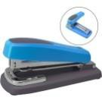  10 piezas | Pzs.
2 | Foliadora con 7 o 6 dígitos | 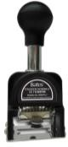  2 Piezas | Pzs.
3 | Caja con diez paquetes de 500 hojas blancas c/u tamaño carta | 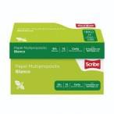  5 Cajas | Caja
4 | Caja con diez paquetes de 500 hojas blancas c/u tamaño Oficio |  | Pzs.

 |  | 1 Caja
5 | Caja con 12 Plumas punto mediano tinta azul | 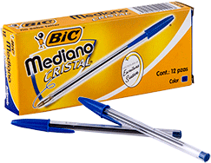  12 Cajas | Caja
6 | Caja con 12 Plumas punto fino tinta azul | 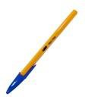  2 Cajas | Caja
7 | Caja con 12 Plumas punto mediano tinta negra | 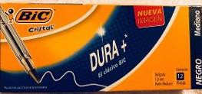  10 cajas | Caja
8 | Caja con 12 Plumas punto fino tinta negra | 1 Caja
9 | Caja con 12 Plumas punto mediano tinta roja | 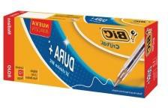  3 Cajas | Caja
10 | Lapicera de puntillas de 0.5 de cuerpo de metal con puntillas integradas. | 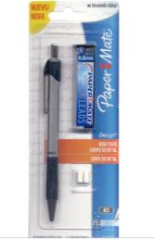  10 Piezas | Pzs.
11 | Caja con 12 lápices del no. 2 | 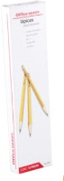  5 Cajas | Caja
12 | Caja de grapas estándar que contenga de 400 a 500 grapas. | 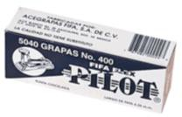  6 Cajas | Caja

13 | Caja de clips con 100 piezas del No. 1 | 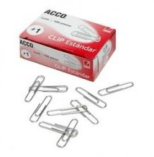  26 Cajas | Caja
14 | Quita grapas o Desengrapador | 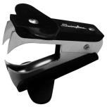  16 Piezas | Pzs
15 | Pintaron de corcho grande de 90 cm x  1.50 mts. | 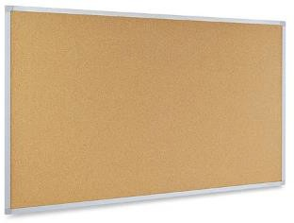  1 pieza | Pieza
16 | Pintaron de corcho mediano de 60 cm x 90 cm | 5 piezas | Pzs
17 | Cinta Invisible de 18 x 33. | 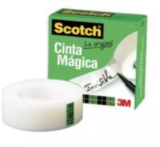  27 piezas | Pzs.
18 | Despachador para rollo individual de cinta adhesiva de 18 x33 | 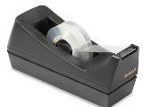  4 Piezas | Pzs.
19 | Cinta de empaque transparente 48 x 50 | 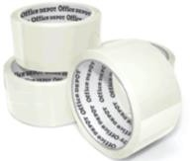  6 pzs | Pzs.
20 | Tijeras de 17 cm. | 12 Piezas | Pzs.

21 | Tabla para sujetar papeles tamaño Oficio | 15 piezas | Pzs
22 | Tinta para sello color negro | 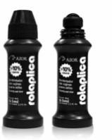  5 Piezas | Pzs.
23 | Tinta para sello color azul | 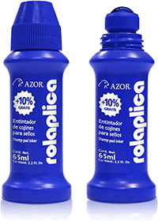  5 piezas | Pzs.
24 | Tinta para sello color rojo | 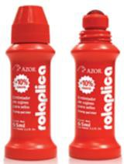  1 Pieza | Pzs
25 | Marcador para pintaron color negro | 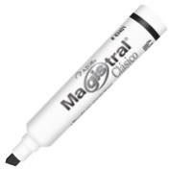  12 piezas | Pzs
26 | Marcador para pintaron color azul | 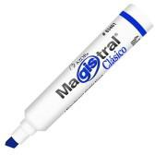  12 piezas | Pzs
27 | Marcador para pintaron color verde | 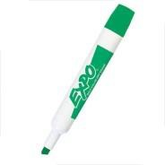  12 Piezas | Pzs
28 | Marcador para pintaron color rojo | 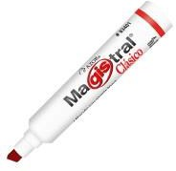  12 Piezas | Pzs

29 | Resistol barra grande | 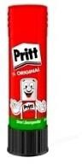  10 piezas | Pzs.
30 | Almohadillas para tinta económica | 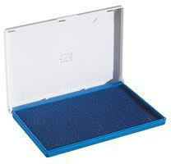  3 piezas | Pzs.
31 | Laminadora para enmicar hojas tamaño Carta | 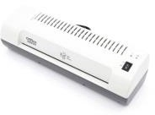  1 Pieza | Pzs.
32 | Corrector de brocha | 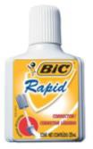  20 piezas | Pzs.
33 | Corrector tipo cinta | 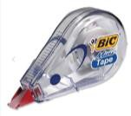  5 Piezas | Pzs.
34 | Cuaderno francés pasta dura de raya, 100 hojas. | 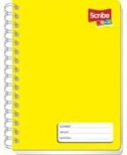  10 Piezas | Pzs
35 | Cuaderno francés pasta dura de cuadro chico, 100 hojas. | 10 piezas | Pzs.
36 | Caja con 50 broches Baco de 8 cm. | 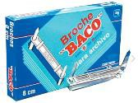  8 Cajas | Caja

37 | Paquete con 100 hojas opalina gruesa, tamaño carta, color blanco | 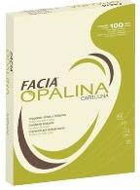  6 Paquetes | Pzs.
38 | Cartulina color blanco | 20 Piezas | Pzs.
39 | Marcador permanente de aceite color negro | 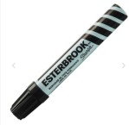  12 Piezas | Pzs.
40 | Marcador permanente de aceite color azul | 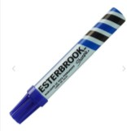  12 Piezas | Pzs.
41 | Marcador permanente de aceite color rojo | 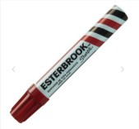  12 Piezas | Pzs
42 | Paquete de 100 carpetas tamaño carta, color beige. | 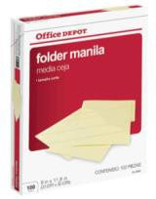  5 Paquetes | Paquete
43 | Paquete de 100 carpetas tamaño oficio, color beige. | 2 Paquetes | Paquete
44 | Paquete de 100 carpetas tamaño oficio, color azul. | 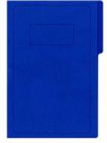  2 Paquetes | Paquete

45 | Paquete de 100 carpetas tamaño oficio, color verde | 2 Paquetes | Paquete
46 | Paquete de 100 carpetas tamaño oficio, color rojo | 2 Paquetes | Paquete
47 | Paquete de 100 carpetas tamaño oficio, color naranja | 2 Paquetes | Paquete
48 | Perforadora con 2 orificios | 8 Piezas | Pzs.
49 | Paquete de 100 hojas de colores | 2 Paquetes | Paquete
50 | Sacapuntas metálico | 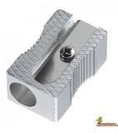  10 Piezas | Pzs
51 | Borrador | 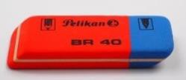  10 Piezas | Pzs
52 | Borrador para pintaron | 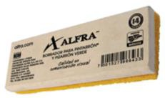  5 Piezas | Pzs
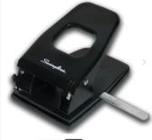

53 | Regla de flexible de 30 cm. | 10 Piezas | Pzs.
54 | Caja de Clip Mariposa | 2 Cajas | Caja
55 | Post-it chico block de notas de 100 hojas cada uno | 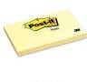  24 pzs. | Pzs
56 | Post-it block de notas grande con 75 hojas color amarillo | 40 pzs. | Pzs
57 | Paquete Post-it block de notas chico de colores | 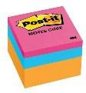  1 Paquete | Paquete
58 | Chinchetas de colores con caja de 100 piezas | 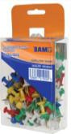  5 cajas | Caja
59 | Cuenta fácil de 14 gr. | 3 Piezas | Pzs.
60 | Disco Virgen para DVD, DVD-R, 4.7GB | 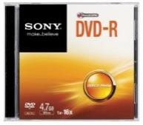  15 Piezas | Pzs.
61 | Sobre de papel manila tamaño oficio 25 x 35 | 50 pzs. | Pzs.

62 | Sobre de cobranza de papel manila | 50 Pzs. | Pzs
63 | Caja de Protectores de hoja transparente, tamaño carta de 100 piezas | 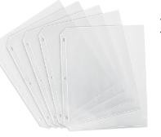  4 Cajas | Caja
64 | Pizarrón mediano 90 x 150 Cm | 3 | Pzs.
65 | Recopilador tamaño Carta con 2 anillos | 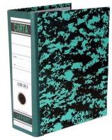  6 Piezas | Pzs.

Nota: Todas las partidas adjudicadas serán entregadas en un plazo no mayor a 10 días Después de la convocatoria concluida en el domicilio Calle Constitución Ote. SN, Colonia Centro, Tlajomulco de Zúñiga, Jalisco,

La compra de lo adjudicado no será mayor de acuerdo con el tope presupuestal del ejercicio en curso.

1.- Los invitamos a registrarse en nuestro Padrón de Proveedores, información al teléfono 32834400 ext. 3260

2.- Si esta dado de alta en el Padrón de Proveedores DEBERÁ presentar la cotización de manera presencial dentro de un sobre cerrado y sellado, mismo que deberá ser depositado en la urna de la Contraloría Municipal ubicada en la calle Independencia # 105 en Tlajomulco de Zúñiga, Jalisco; previo registro del día y hora de entrega en el reloj checador.

3.- El sobre DEBERÁ estar debidamente cerrado y sellado, tener como caratula el nombre del proveedor (persona física o moral) y número de la convocatoria. La cotización deberá estar elaborada de preferencia en papel membretado de la empresa, con nombre y firma del Representante Legal. Deberá anexar una cotización por convocatoria ya sea electrónica o en sobre.

4.- La vigencia de la cotización deberá ser por un mínimo de 30 días a partir de la fecha de apertura de propuestas y especificarse lo anterior en el cuerpo de la propuesta. Esta podrá ser utilizada dentro de la vigencia para futuras adquisiciones sin previo aviso.

5.- El precio del bien o servicio objeto de la presente invitación, deberá estar especificado en moneda nacional, desglosando el I.V.A.

6.- Detallar claramente las especificaciones de lo ofertado, el tiempo de entrega en días naturales y la garantía con la que cuentan.

7.- Los conceptos y partidas de la cotización deberán ser en el mismo orden que se establezcan en la convocatoria. Así como en la factura de quien resulte adjudicado.

8.- En la descripción de los bienes, deberán indicar marca y modelo. En bienes y servicios deberá señalar cantidades de los bienes y servicios, precio unitario, subtotal, I.V.A. desglosado o mencionar si el producto es exento de I.V.A. y el gran total.

9.- La cotización solamente podrá ser considerada si es recibida dentro del término establecido.

10.- En caso de obtener la adjudicación, se le notificará que los bienes o servicios objeto de la presente Licitación le podrán ser adjudicados de manera parcial o total.

11.- A manera de poder ser evaluada la propuesta, se DEBERÁ presentar ficha técnica, manuales, certificaciones y todos los documentos que comprueben la calidad ofertada.

12.- Se aplicará una pena convencional, sobre el importe total de bienes y/o servicios que no hayan sido recibidos o suministrados dentro del plazo establecido en la Orden de Compra, de 01 hasta 05 días el 3% de sanción sobre el monto de la adjudicación; de 06 hasta 10 días el 6% de sanción sobre el monto de la adjudicación; de 11 hasta 20 días el 10% de sanción sobre el monto de la adjudicación, de 21 días en adelante además se podrá rescindir la Orden de Compra a criterio del convocante. Nota: Los porcentajes de la sanción mencionados en la tabla que antecede, no deberán ser acumulables y con el hecho de presentar su oferta acepta estos términos y condiciones.

